

ALUMNOS: Cajal Mario – Fernández Sebastián
SEDE: Centro
COMISIÓN: 3A
TURNO: Noche
AÑO DE CURSADA: 3er Año
DOCENTE: Silva Juan Ignacio – Avila Jorge
CICLO LECTIVO: 2026

INDICE
1. ARQUITECTURA BASE 5
1.1 Descripción funcional del producto y alcance 5
1.2 Definiciones, acrónimos y abreviaciones 5
1.3 Descripción de las personas participantes en el desarrollo del sistema de información y los usuarios (Roles) 5
1.4 Diagrama de componentes 6
1.4.1 Descripción 6
1.4.2 Diagrama Secuencia del Sistema Persistencia de Datos 7
1.5 Menú tentativo de navegación del sistema 7
1.6 Diagrama de Clases General del Sistema 8
1.7 Diagrama de Clases en Capas 8
1.7.1 BE 8
1.7.2 BLL 9
1.7.3 DAL 9
1.7.4 SERVICIOS 10
1.8 Der General del Sistema 10
2. GESTIÓN DE LOG IN / LOG OUT DEL SISTEMA 11
2.1 Objetivo General 11
2.2 ¿Cómo funciona? 11
2.3 LogIn – CU001 LogIn 12
2.3.1 Diagrama LogIn 12
2.3.2 Especificación CU 12
2.3.3 Diagrama de Secuencia del Sistema 14
2.3.4 Diagrama de Clases 15
2.3.5 Der 15
2.3.6 Pantalla GIU 16
2.4 LogOut – CU002 LogOut 16
2.4.1 Diagrama LogOut 16
2.4.2 Especificación CU 16
2.4.3 Diagrama de Secuencia del Sistema 18
2.4.4 Diagrama de Clases 19
2.4.5 Der 19
2.4.6 Pantalla GIU 20
3. GESTIÓN DE USUARIOS 21
3.1 Objetivo General 21
3.2 Diagrama de Clases 21
3.3 Der 22
3.4 Diagrama ABM Usuario 22
3.5 Pantalla GIU 23
3.6 CU003 Registrar Usuario 23
3.6.1 Especificación CU 23
3.6.2 Diagrama Secuencia Sistema 24
3.7 CU004 Borrar Usuario 24
3.7.1 Especificación CU 24
3.7.2 Diagrama Secuencia Sistema 25
3.8 CU005 Modificación Usuario 25
3.8.1 Especificación CU 25
3.8.2 Diagrama Secuencia Sistema 26
4. GESTIÓN DE BITÁCORA 26
4.1 Bitácora 26
4.1.1 Descripción 26
4.1.2 Diagrama de Clases 27
4.1.3 Der 27
4.1.4 Diagrama de Secuencia del Sistema – Funcionamiento General Bitácora 27
4.1.5 Pantalla BITÁCORA 28
5. GESTIÓN DE ENCRIPTADO 29
5.1 Métodos Encriptación/Hash 29
5.1.1 SHA-256 29
5.1.2 ¿Cómo visualizaremos esto? 29
5.1.3 Diagrama de Clases 30
6. GESTIÓN ABM PRODUCTO 30
6.1 Objetivo General 30
6.2 Diagrama de Clases y DER 30
6.3 Diagrama ABM Producto 30
6.4 Pantalla GIU 31
6.5 CU006 Alta Producto 31
6.5.1 Especificación CU 31
6.5.2 Diagrama Secuencia Sistema 32
6.6 CU007 Baja Producto 32
6.6.1 Especificación CU 32
6.6.2 Diagrama Secuencia Sistema 33
6.7 CU008 Modificación Producto 33
6.7.1 Especificación CU 33
6.7.2 Diagrama Secuencia Sistema 34

1. ARQUITECTURA BASE

1.1 Descripción funcional del producto y alcance
- Las principales funcionalidades del sistema se obtienen a través de distintos procesos en los cuales un determinado “usuario” interactúa con el sistema, algunas de las funcionalidades son las siguientes:
  - Gestión de usuarios (Registro/LogIn-Out/BM)
  - Auditoría mediante gestión de Bitácora

1.2 Definiciones, acrónimos y abreviaciones

1.3 Descripción de las personas participantes en el desarrollo del sistema de información y los usuarios (Roles)
Rol | Responsabilidad/Acceso a:
Usuario | Login
Administrador | Login  Gestión Usuario  Gestión Bitácora

1.4 Diagrama de componentes

1.4.1 Descripción
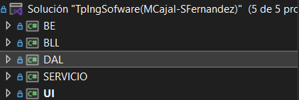
- BE (Capa de entidades): En esta capa se definen las estructuras que representan las entidades fundamentales del dominio de negocio.
- BLL (Capa de negocios): Esta capa contiene la lógica central de la aplicación, implementando las reglas y procesos de negocio. A su vez, coordina la ejecución de operaciones.
- DAL (Capa de acceso a datos): Proporciona las operaciones necesarias para acceder y modificar los datos almacenados en base de datos.
- UI (Capa de interfaz): Se encarga de la presentación visual de la aplicación y de la interacción con el usuario.
- SERVICIO: Coordina las operaciones entre la capa de presentación y la lógica de negocio, exponiendo métodos para realizar acciones específicas.

1.4.2 Diagrama Secuencia del Sistema Persistencia de Datos

1.5 Menú tentativo de navegación del sistema
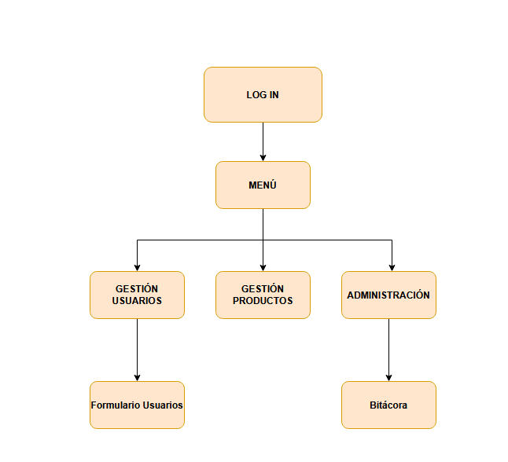

1.6 Diagrama de Clases General del Sistema

1.7 Diagrama de Clases en Capas

1.7.1 BE

1.7.2 BLL

1.7.3 DAL

1.7.4 SERVICIOS

1.8 Der General del Sistema

2. GESTIÓN DE LOG IN / LOG OUT DEL SISTEMA

2.1 Objetivo General
Permitir la autenticación segura de usuarios mediante credenciales personales (Correo electrónico y contraseña). Una vez validado por el sistema, el usuario puede ingresar al mismo. El proceso de autenticación utiliza el patrón Singleton para garantizar una única sesión activa por ejecución.

2.2 ¿Cómo funciona?
El sistema está implementado sobre una arquitectura multicapa, con el objetivo de separar las responsabilidades en niveles: Interfaz Gráfica (GUI), Lógica de Negocio (BLL), Acceso a Datos (DAL), Servicios y Capa de Entidades (BE)
- Proceso de arranque del sistema: Al iniciar el sistema, se carga la interfaz de LogIn y se presenta al usuario como pantalla principal. En esta etapa no hay ninguna sesión activa ni conexión abierta con la base de datos. Por el momento no se realiza ninguna validación de permisos hasta que el usuario intenta autenticarse. Este enfoque busca minimizar el uso de recursos y mantener la seguridad hasta que se confirme la identidad del usuario.
- Proceso de Log-In: Cuando el usuario ingresa su Correo electrónico y contraseña, se verifica que los campos no estén vacíos y a su vez que el formato del Correo electrónico sea correcto. La contraseña es transformada mediante un algoritmo de hash (SHA-256).
Luego es donde el sistema valida si el usuario existe, si está habilitado, si la contraseña y el formato de los datos es correcto (Cumple criterios).
Pueden ocurrir 2 escenarios:
- En el caso de que algo de lo mencionado anteriormente no sea correcto al usuario se le presentará en pantalla un mensaje de error.

- En el caso de que lo mencionado anteriormente sea todo correcto: Se recupera el usuario de la base de datos.
A su vez en la pantalla del LogIn presentamos un botón “mostrar” para que si el usuario quiere revisar la contraseña ingresada antes de presionar el botón LogIn pueda hacerlo. Para ello debemos setear la propiedad PasswordChar del TextBox en donde el usuario ingresa la contraseña como “*” por default.
Se crea una única sesión activa usando una clase de servicios que implementa el patrón Singleton.

- Proceso de Log-Out: Al momento en el que el usuario decide cerrar su sesión activa, se ejecuta el proceso de LogOut, en este proceso se elimina la referencia al usuario activo dentro del sistema y se cierra la sesión.

2.3 LogIn – CU001 LogIn

2.3.1 Diagrama LogIn

2.3.2 Especificación CU
ID Y NOMBRE: CU 001 – LogIn
ESTADO:
DESCRIPCIÓN: El caso de uso permitirá al usuario iniciar sesión en el sistema
ACTOR PRINCIPAL: Usuario
ACTORES SECUNDARIOS:
PRECONDICIONES: El sistema debe estar operativo y con conexión activa a la base de datos. El usuario a su vez debe estar previamente registrado en el sistema con su correo electrónico y contraseña.
PUNTOS DE EXTENSIÓN:
CONDICIÓN: El usuario debe ingresar credenciales válidas (Correo electrónico y contraseña)
ESCENARIO PRINCIPAL:
- El usuario ingresa al sistema y se le presenta la pantalla principal del mismo “LogIn”.
- El sistema solicita el ingreso de correo electrónico y contraseña.
- El usuario ingresa las credenciales solicitadas y presiona el botón de inicio de sesión.
- El sistema recibe las credenciales del usuario y las válida.
- El sistema verifica estado de la sesión.
- El sistema busca al usuario, obtiene los datos y permisos asociados al usuario.
- El sistema inicia la sesión de usuario y registra la acción.
- El sistema muestra en pantalla mensaje de “El usuario fue logueado exitosamente” y se presenta el Menú principal del sistema.
FLUJOS ALTERNATIVO:
FA1 - Correo electrónico Inválido | Contraseña Inválida
4.1 El sistema muestra en pantalla un mensaje de error: “Ingrese un correo electrónico válido” | “Ingrese una contraseña válida (Debe tener al menos 4 caracteres)”
FA2 – Usuario ya tiene una sesión activa
5.1 El sistema muestra en pantalla “Ya hay una sesión iniciada”
5.2 El sistema cancela la operación.

FA3- Usuario No Encontrado
6.1 El sistema no encuentra al usuario
6.2 El sistema muestra en pantalla “Usuario no encontrado”
POSTCONDICIONES: El usuario queda autenticado en el sistema e inicia su sesión, se registran los permisos del mismo.

2.3.3 Diagrama de Secuencia del Sistema

2.3.4 Diagrama de Clases

2.3.5 Der

2.3.6 Pantalla GIU
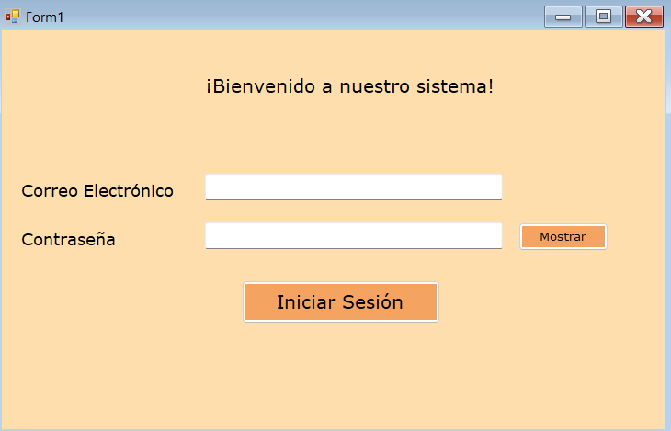

2.4 LogOut – CU002 LogOut

2.4.1 Diagrama LogOut

2.4.2 Especificación CU
ID Y NOMBRE: CU 002 – LogOut
ESTADO:
DESCRIPCIÓN: El caso de uso permitirá al usuario cerrar su sesión en el sistema
ACTOR PRINCIPAL: Usuario
ACTORES SECUNDARIOS:
PRECONDICIONES: El sistema debe estar operativo y con conexión activa a la base de datos. El usuario a su vez debe tener previamente una sesión activa en el sistema.
PUNTOS DE EXTENSIÓN: --------
CONDICIÓN: El usuario debe tener una sesión activa
ESCENARIO PRINCIPAL:
- El usuario selecciona la opción Cerrar Sesión en la pantalla del Menú del sistema.
- El sistema consulta al usuario con un mensaje en pantalla “¿Desea cerrar la sesión?”
- El usuario confirma el cierre de sesión.
- El sistema cierra la sesión del usuario.
FLUJOS ALTERNATIVO:
FA1- Arrepentimiento de Usuario
3.1 El usuario rechaza la acción.

POSTCONDICIONES: El usuario cierra su sesión y se cierra el programa.

2.4.3 Diagrama de Secuencia del Sistema

2.4.4 Diagrama de Clases

2.4.5 Der

2.4.6 Pantalla GIU
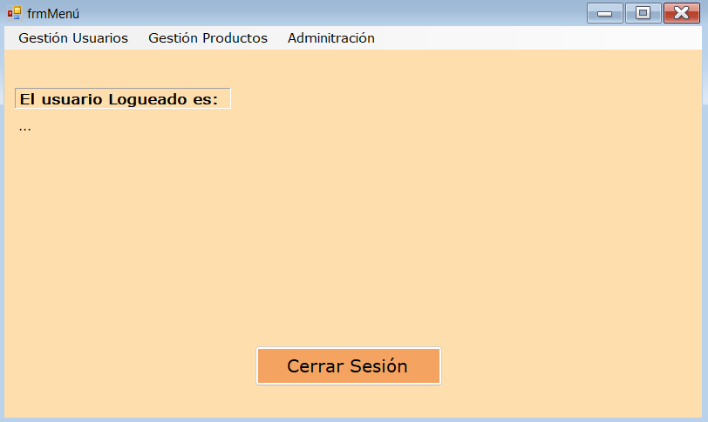

3. GESTIÓN DE USUARIOS

3.1 Objetivo General

3.2 Diagrama de Clases

3.3 Der

3.4 Diagrama ABM Usuario

3.5 Pantalla GIU
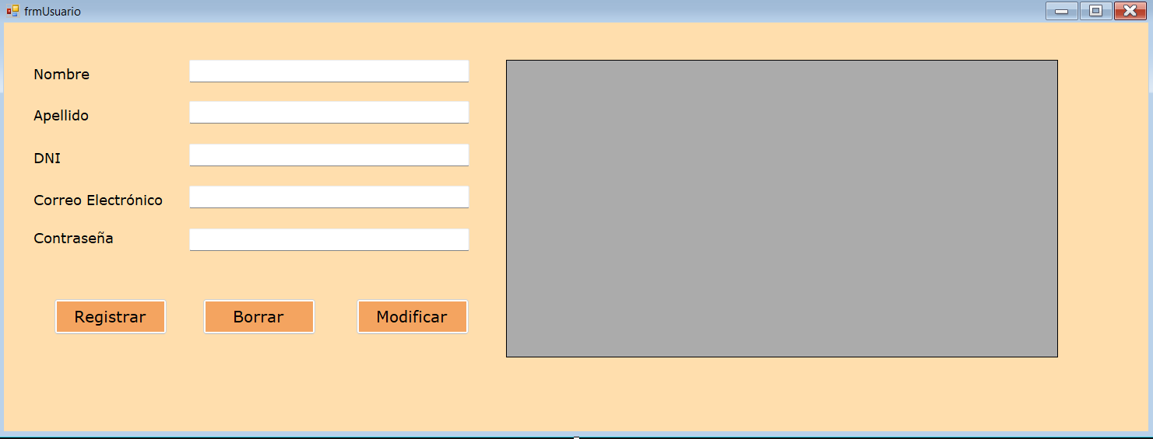

3.6 CU003 Registrar Usuario

3.6.1 Especificación CU
ID Y NOMBRE: CU 003 – Registrar Usuario
ESTADO:
DESCRIPCIÓN: El caso de uso permitirá al administrador registrar un nuevo usuario en el sistema
ACTOR PRINCIPAL: Administrador
ACTORES SECUNDARIOS:
PRECONDICIONES: El administrador debió haberse logueado con éxito previamente en el sistema.
PUNTOS DE EXTENSIÓN: --------
CONDICIÓN:
ESCENARIO PRINCIPAL:
- El administrador se dirige a la sección “Gestión Usuarios” en el menú principal del sistema y selecciona registrar usuario.
- El sistema muestra en pantalla formulario de alta de usuario y solicita el ingreso de datos.
- El administrador ingresa los datos requeridos (Nombre, Apellido, DNI, Correo Electrónico y Contraseña)
- El sistema realiza validación de los datos ingresados y genera el alta de un nuevo usuario.
- El sistema informa al administrador con un mensaje en pantalla “Usuario registrado exitosamente”.
FLUJOS ALTERNATIVO:
FA1- Datos Incorrectos
4.1 El sistema solicita al administrador que vuelva a ingresar los datos requeridos.
4.2 Vuelve al punto 3 del Escenario Principal.
POSTCONDICIONES: El usuario es registrado con éxito en el sistema y está habilitado para iniciar sesión con sus credenciales.

3.6.2 Diagrama Secuencia Sistema

3.7 CU004 Borrar Usuario

3.7.1 Especificación CU
ID Y NOMBRE: CU 004 – Borrar Usuario
ESTADO:
DESCRIPCIÓN: El caso de uso permitirá al administrador dar de baja un usuario existente en el sistema.
ACTOR PRINCIPAL: Administrador
ACTORES SECUNDARIOS:
PRECONDICIONES:
. El administrador debió haberse logueado con éxito previamente en el sistema.
. Debe de haber por lo menos un usuario registrado en el sistema.
PUNTOS DE EXTENSIÓN:
CONDICIÓN:
ESCENARIO PRINCIPAL:
- El administrador selecciona la sección usuarios del menú principal del sistema.
- El administrador selecciona la opción Borrar Usuario en la pantalla del sistema.
- El sistema muestra en pantalla una lista con los usuarios dados de alta en el mismo y los datos correspondientes de los mismos.
- El administrador selecciona el usuario que quiere dar de baja.
- El sistema muestra un mensaje en pantalla “¿Confirma borrar el usuario?”
- El administrador confirma baja.
- El sistema informa al administrador con un mensaje en pantalla “Baja exitosa”.
FLUJOS ALTERNATIVO:
FA1- Arrepentimiento de baja
6.1 El administrador rechaza la acción.

POSTCONDICIONES: El administrador da de baja con éxito un usuario del sistema.

3.7.2 Diagrama Secuencia Sistema

3.8 CU005 Modificación Usuario

3.8.1 Especificación CU
ID Y NOMBRE: CU 005 – Modificar Usuario
ESTADO:
DESCRIPCIÓN: El caso de uso permitirá al administrador modificar los datos de un usuario existente en el sistema.
ACTOR PRINCIPAL: Administrador
ACTORES SECUNDARIOS:
PRECONDICIONES:
. El administrador debió haberse logueado con éxito previamente en el sistema.
. Debe de haber por lo menos un usuario registrado en el sistema.
PUNTOS DE EXTENSIÓN:
CONDICIÓN:
ESCENARIO PRINCIPAL:
- El administrador selecciona la sección usuarios del menú principal del sistema.
- El administrador selecciona la opción Modificar Usuario en la pantalla del sistema.
- El sistema muestra en pantalla una lista con los usuarios dados de alta en el mismo y los datos correspondientes de los mismos.
- El administrador selecciona el usuario que quiere modificar.
- El sistema presenta ese usuario con sus respectivos datos y solicita ingresar los datos que quiera modificar.
- El administrador ingresa los datos requeridos.
- El sistema muestra un mensaje en pantalla “¿Confirma modificación de usuario?”
- El administrador confirma modificación.
- El sistema informa al administrador con un mensaje en pantalla “Modificación exitosa”.
FLUJOS ALTERNATIVO:
FA1- Datos Incorrectos
7.1 El sistema solicita al administrador que vuelva a ingresar los datos requeridos.
7.2 Vuelve al punto 4 del Escenario Principal.

FA2- Arrepentimiento de modificación
8.1 El administrador rechaza la acción.

POSTCONDICIONES: El administrador modifica con éxito un usuario del sistema.

3.8.2 Diagrama Secuencia Sistema

4. GESTIÓN DE BITÁCORA

4.1 Bitácora

4.1.1 Descripción
La utilización de la bitácora nos permite llevar un registro de las acciones realizadas dentro del sistema por parte de un usuario del mismo. Cada evento registrado en la bitácora va a tener la fecha y hora en la que se realizó, el correo electrónico del usuario de quien la llevo a cabo, la actividad y la información asociada.
- Fecha: Fecha asociada al sistema al momento de la realización del evento.
- Hora: Hora asociada al sistema al momento de la realización del evento.
- Actividad: Nombre de la acción (Ej: Inicio de Sesión, Cierre de Sesión, Alta de Usuario)
- Información asociada: Leyenda del hecho (Ej: El usuario “x”….. tal actividad)

4.1.2 Diagrama de Clases

4.1.3 Der

4.1.4 Diagrama de Secuencia del Sistema – Funcionamiento General Bitácora
En este diagrama buscamos visualizar el funcionamiento general de la Bitácora en el sistema, teniendo en cuenta que su interacción ocurre con cada evento del cual se desee guardar un registro para “auditoria”

4.1.5 Pantalla BITÁCORA
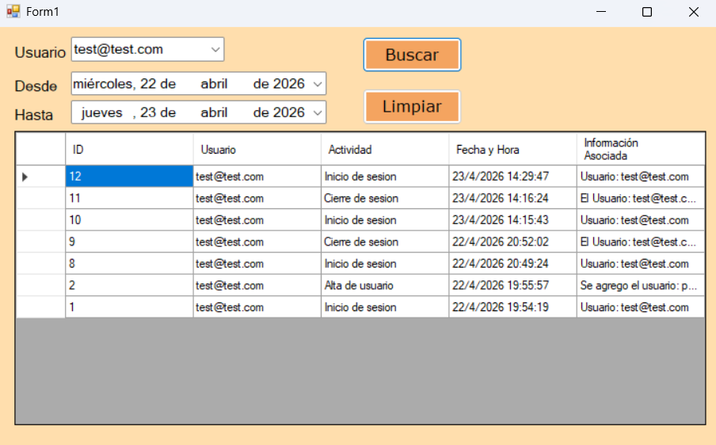

5. GESTIÓN DE ENCRIPTADO

5.1 Métodos Encriptación/Hash

5.1.1 SHA-256
Con el objetivo de garantizar la seguridad de las contraseñas de los usuarios, en este proyecto se aplica el algoritmo SHA-256, encargado de transformar una cadena de texto en un valor de longitud determinado, denominado "hash". Este es un algoritmo de hashing unidireccional, lo que significa que no es posible desencriptar el hash para obtener la contraseña original.
Tanto para la creación de usuarios como para el logueo en el sistema de estos mismos, se deberá ingresar una clave. Esta clave será hasheada por el algoritmo SHA-256 y será guardada en la base de datos. Un usuario que requiera iniciar sesión deberá ingresar su clave, en la interfaz de Inicio de sesión, el valor que coloque como clave, al seleccionar “Iniciar Sesión” será hasheado y comparado con el valor que se encuentre en la base de datos. Si estos valores coinciden, la sesión es iniciada, en el caso contrario donde no coincidan, se mostrará al usuario un error de contraseña incorrecta.
- Método de la clase Encriptador:
Hash (string input): Este método toma una cadena de texto (como una contraseña en texto plano) y la convierte en un hash de 256 bits utilizando el algoritmo SHA-256.
Este hash es lo que se guarda en la base de datos, en lugar de la contraseña en texto plano.

5.1.2 ¿Cómo visualizaremos esto?
Al momento de registrar un usuario en el sistema y completar la contraseña de este mismo, en la base de datos el campo que contiene la contraseña no será visible para la persona. Ej: Si la contraseña es Hola123, en la base de datos se vera de la siguiente manera: (Imagen ilustrativa de ejemplo)

5.1.3 Diagrama de Clases

----------------------- DE ACA PARA ABAJO 2DA ENTREGA ------------------------------

6. GESTIÓN ABM PRODUCTO

6.1 Objetivo General

6.2 Diagrama de Clases y DER

6.3 Diagrama ABM Producto

6.4 Pantalla GIU
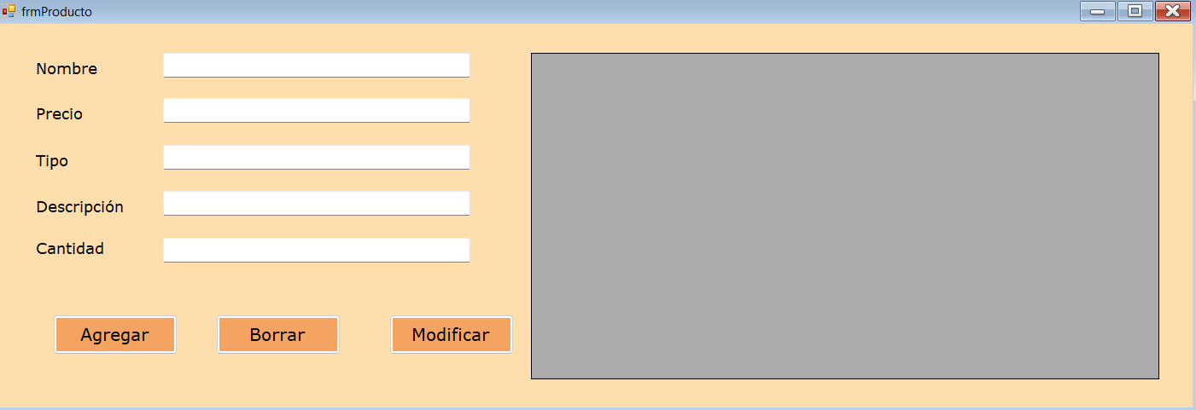

6.5 CU006 Alta Producto

6.5.1 Especificación CU
ID Y NOMBRE: CU 006 – Alta Producto
ESTADO:
DESCRIPCIÓN: El caso de uso permitirá registrar un producto en el sistema
ACTOR PRINCIPAL: Usuario
ACTORES SECUNDARIOS:
PRECONDICIONES:
. El usuario debió haberse logueado con éxito previamente en el sistema.
. El usuario debe tener permisos para hacer un control de los productos.
PUNTOS DE EXTENSIÓN:
CONDICIÓN:
ESCENARIO PRINCIPAL:
- El usuario se dirige al formulario productos y selecciona la opción Alta Producto en la pantalla del sistema.
- El sistema solicita el ingreso de los datos (Nombre, Precio, Tipo, Descripción, Cantidad).
- El usuario ingresa los datos requeridos.
- El sistema realiza validación de los datos ingresados por el sistema.
- El sistema genera alta de un producto.
- El sistema informa al usuario con un mensaje en pantalla “Alta exitosa”.
FLUJOS ALTERNATIVO:
FA1- Datos Incorrectos
5.1 El sistema solicita al usuario que vuelva a ingresar los datos requeridos.
5.2 Vuelve al punto 3 del Escenario Principal.
POSTCONDICIONES: Un producto es dado de alta con éxito en el sistema.

6.5.2 Diagrama Secuencia Sistema

6.6 CU007 Baja Producto

6.6.1 Especificación CU
ID Y NOMBRE: CU 007 – Baja Producto
ESTADO:
DESCRIPCIÓN: El caso de uso permitirá al usuario dar de baja un producto existente en el sistema.
ACTOR PRINCIPAL: Usuario
ACTORES SECUNDARIOS:
PRECONDICIONES:
. El usuario debió haberse logueado con éxito previamente en el sistema.
. El usuario debe tener permisos para hacer un control de los productos.
. Debe de haber por lo menos un producto registrado en el sistema.
PUNTOS DE EXTENSIÓN:
CONDICIÓN:
ESCENARIO PRINCIPAL:
- El usuario selecciona la opción Eliminar Producto en la pantalla del sistema.
- El sistema muestra en pantalla una lista con los productos dados de alta en el mismo y los datos correspondientes de los mismos.
- El usuario selecciona el producto que quiere dar de baja.
- El sistema muestra un mensaje en pantalla “¿Confirma baja de producto?”
- El usuario confirma baja.
- El sistema informa al usuario con un mensaje en pantalla “Baja exitosa”.
FLUJOS ALTERNATIVO:
FA1- Arrepentimiento de baja
5.1 El usuario rechaza la acción.

POSTCONDICIONES: El usuario da de baja con éxito un usuario del sistema.

6.6.2 Diagrama Secuencia Sistema

6.7 CU008 Modificación Producto

6.7.1 Especificación CU
ID Y NOMBRE: CU 008 – Modificación Producto
ESTADO:
DESCRIPCIÓN: El caso de uso permitirá al usuario modificar los datos de un producto existente en el sistema.
ACTOR PRINCIPAL: Usuario
ACTORES SECUNDARIOS:
PRECONDICIONES:
. El usuario debió haberse logueado con éxito previamente en el sistema.
. El usuario debe tener permisos para hacer un control de los productos.
. Debe de haber por lo menos un producto registrado en el sistema.
PUNTOS DE EXTENSIÓN:
CONDICIÓN:
ESCENARIO PRINCIPAL:
- El usuario selecciona la opción Modificar Producto en la pantalla del sistema.
- El sistema muestra en pantalla una lista con los productos dados de alta en el mismo y los datos correspondientes de los mismos.
- El usuario selecciona el producto que quiere modificar.
- El sistema presenta ese producto con sus respectivos datos y solicita ingresar los datos que quiera modificar.
- El usuario ingresa los datos requeridos.
- El sistema muestra un mensaje en pantalla “¿Confirma modificación de producto?”
- El usuario confirma modificación.
- El sistema informa al usuario con un mensaje en pantalla “Modificación exitosa”.

FLUJOS ALTERNATIVO:
FA1- Datos Incorrectos
6.1 El sistema solicita al usuario que vuelva a ingresar los datos requeridos.
6.2 Vuelve al punto 4 del Escenario Principal.

FA2- Arrepentimiento de modificación
7.1 El usuario rechaza la acción.
POSTCONDICIONES: El usuario modifica con éxito un producto del sistema.

6.7.2 Diagrama Secuencia Sistema

GESTIÓN PERMISOS
GESTIÓN IDIOMA
GESTIÓN DE CAMBIOS

